**Teorija cikličke normalne pulsne voltammetrije za kinetički kontrolirane elektrodne procese**

Dijana Jadreško

Institut Ruđer Bošković, Bijenička cesta 54, 10000 Zagreb

e-mail: djadresko@irb.hr

Korištenjem matematičkih/računalnih programa razvijena je metode simulacije cikličke normalne pulsne voltammetrije(*CNPV*). Osnovna karakteristika navedene tehnike je signal pobude koji se mijenja naizmjenično u negativnom i pozitivnom smjeru (slika 1). Takva pobuda, zbog relativno širokog mjernog područja, čini cikličku voltammetriju prikladnom za analizu elektrodnih procesa koji se zbivaju na međusobno udaljenim potencijalima.

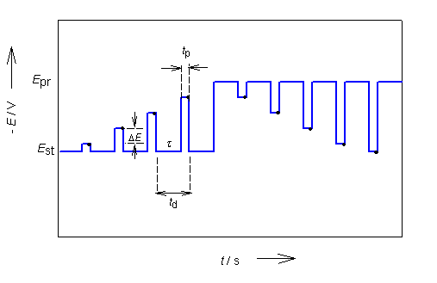

***Slika 1.*** Signal pobude u *CNPV*.

Ispitane su teorijske mogućnosti navedene tehnike, za kinetički kontrolirane elektrodne procese, te utjecaj različitih kinetičkih parametara (*κ*, *α*) na izgled voltamograma, za dani set standardnih parametara: *t*d = 0,4 s, *t*p = 50 ms, *E*st = 0,6 V prema *E*0, *E*pr = - 0,6 V prema *E*0 (slika 2). Pokazano je da se vizualnom inspekcijom cikličkog normalnog pulsnog voltamograma može vrlo lako zaključiti o simetriji i kinetici elektrodnog procesa.



Slika 2. Utjecaj bezdimenzijskog kinetičkog parametra, *κ*, A) te koeficijenta prijelaza elektrona B) na bezdimenzijske *CNP*- voltamograme. $Φ= \frac{i\sqrt{πt_{p}}}{nFS\sqrt{D}c_{O}^{*}}$.